- 실습한 개발환경
- 프로세서 : Intel(R) Core(TM) i5-10210U CPU @ 1.60GHz 2.11 GHz
- 설치된 RAM : 16.0GB
- 시스템 종류 : 64비트 운영 체제, x64 기반 프로세서
- 윈도우 사양 : Windows 11 Education

- VM : VMware Workstation 17 player
- 요구된 조건 명령어 로그(캡쳐본)
Ping test
R1 -> R2
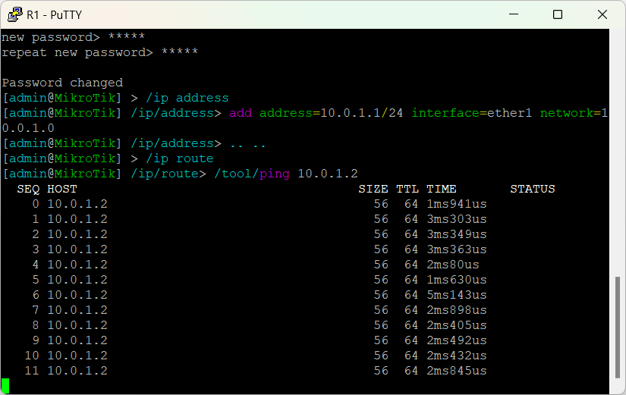
R2 -> R1
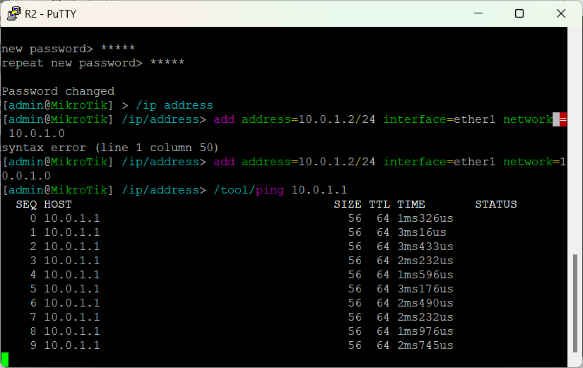
Wireshark(R1->R2)
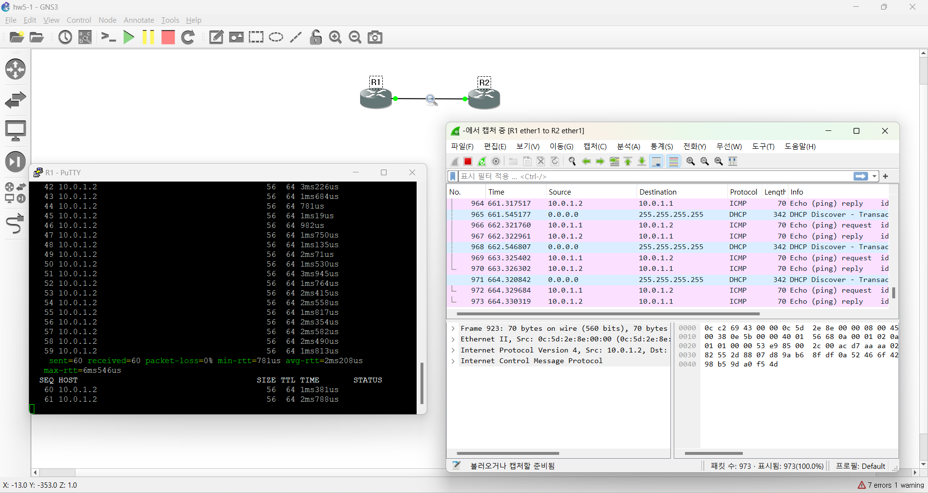
- 1 R1->R2에서 SSH를 통해 원격 보안 셸에 접속하여, R2의 IP 주소 테이블을 print하 고, quit 명령어를 통해 다시 연결을 종료하는 과정까지 사용한 명령 및 환경을 스캔 하시오.
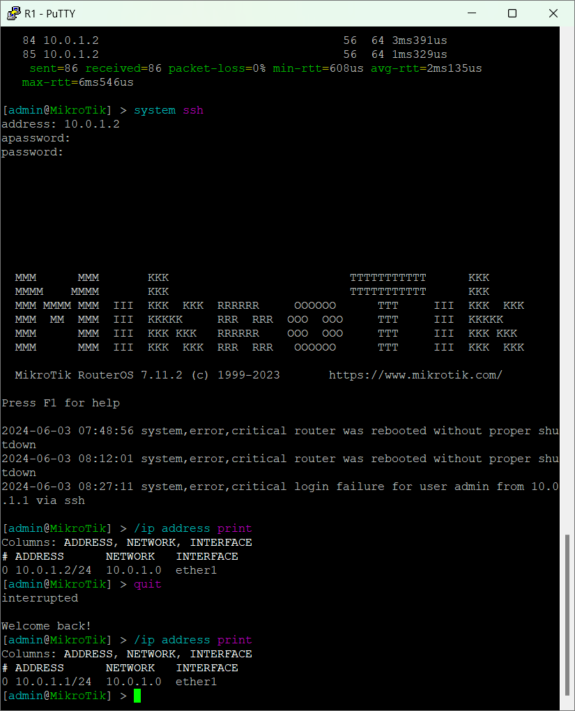
4. 2. Wireshark를 통해 1의 과정에서 TCP 연결이 형성되고, 데이터 전달 및 TCP 연결이 종료되는 과정에서의 사용된 주요 과정에 활용된 패킷을 선별하고, 해당 패킷에서 활용된 주요 헤더 값(플래그 및 ACK Num등을 포함)의 변화를 설명하시오.
1. TCP 연결 형성 패킷
- SYN 패킷 (클라이언트 -> 서버)
Source : 10.0.1.1
Destination : 10.0.1.2
Src port(송신 포트 번호) : 43558
Dst port(수신 포트 번호): 22
Flags : SYN
Seq : 0
Ack : 0
- SYN, ACK 패킷 (서버 -> 클라이언트)
Source : 10.0.1.2
Destination : 10.0.1.1
Src port(송신 포트 번호) : 22
Dst port(수신 포트 번호): 43558
Flags : SYN, ACK
Seq : 0
Ack : 1
- ACK 패킷 (클라이언트 -> 서버)
Source : 10.0.1.1
Destination : 10.0.1.2
Src port(송신 포트 번호) : 43558
Dst port(수신 포트 번호): 22
Flags : ACK
Seq : 1
Ack : 1

2. 데이터 전달
SSH 데이터 패킷(클라이언트 -> 서버)
Source : 10.0.1.1
Destination : 10.0.1.2
Src port(송신 포트 번호) : 43558
Dst port(수신 포트 번호): 22
Flags : PSH, ACK
Seq : 1
Ack : 1
Data : encrypted packet(SSH-2.0-ROSSSH )

서버 응답 데이터 패킷(서버 -> 클라이언트)
Source : 10.0.1.2
Destination : 10.0.1.1
Src port(송신 포트 번호) : 22
Dst port(수신 포트 번호): 43558
Flags : PSH, ACK
Seq : 1
Ack : 17
Data : encrypted packet(SSH-2.0-ROSSSH )

3. 연결 종료
1) Fin 패킷 (클라이언트 -> 서버)
Source : 10.0.1.1
Destination : 10.0.1.2
Src port : 43558
Dst port : 22
Flags : Fin, Ack
Seq : 6169
Ack : 10393

2) Fin 패킷 (서버 -> 클라이언트)
Source : 10.0.1.2
Destination : 10.0.1.1
Src port : 22
Dst port : 43558
Flags : FIN, ACK
Seq : 10393
Ack : 6170

3) Ack 패킷(클라이언트 -> 서버)
Source : 10.0.1.1
Destination : 10.0.1.2
Src port : 22
Dst port : 43558
Flags : ACK
Seq : 6170
Ack : 10394

플래그(ex. 연결 : SYN -> SYN+ACK -> ACK) 및 Sequence 번호와 Acknowledge 번호의 변화를 통해 정상적으로 TCP 연결이 형성되었음을 알 수 있고, 성공적으로 데이터의 송수신이 이루어졌음을 확인할 수 있다.

3. Wireshark를 통해 SSH 응용층 분류 된 SSH-CONN, SSH-AUTH, SSH-TRANS 등에서 패킷을 하나 뽑아, 설명된 필드 값 및 동작을 간단히 설명하시오.(SSH의 동작을 완벽히 설명할 필요는 없으며, 언급된 개념의 일부를 잘 대응하여 설명하여도 됨)
1) SSH-TRANS
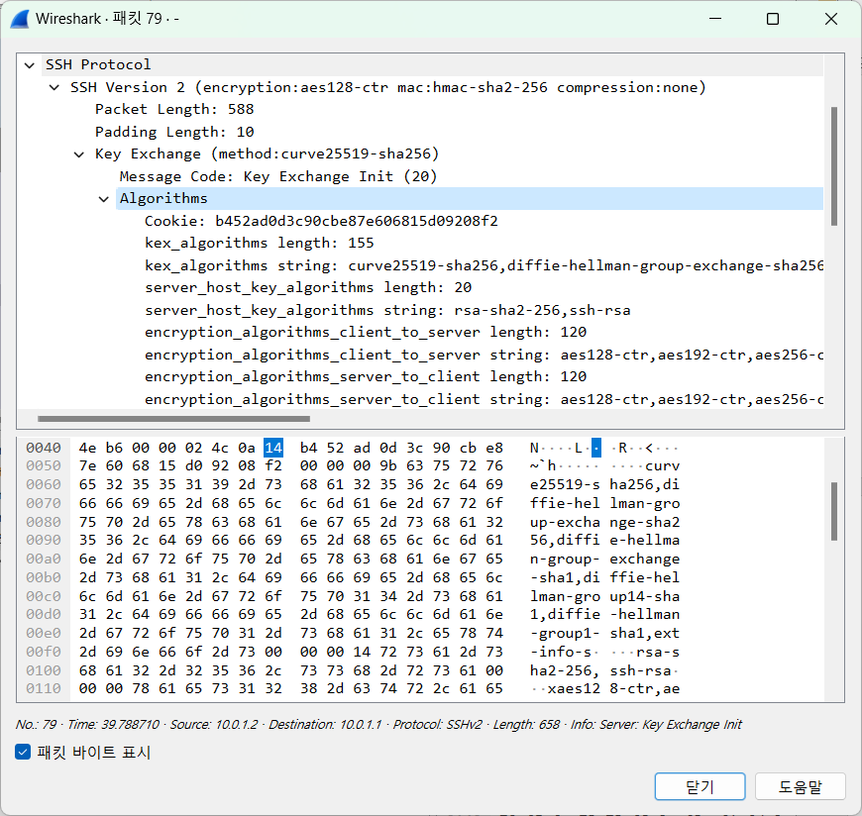
- Length : 588
- Padding : 10
- Message code(type) : 20 (key exchange init)
- 위의 패킷은 SSH 연결에서 키 교환 초기화 메시지를 나타내며, 길이와 패딩부터 메시지 코드 및 키 교환 알고리즘, 암호화 알고리즘, MAC 알고리즘까지 포함하고 있다.
2) SSH-AUTH
서버에게 클라이언트를 인증할 수 있는 프로세스로 메시지 코드는 50, 51, 52가 존재한다.
USER 이름과 SERVICE 이름을 사용되는 인증 방법 등이 패킷에 포함된다.
3) SSH-CONN
메시지 코드는 94(SSH_MSG_CHANNEL_DATA) 가 있으며 SSH 채널 번호 및 실제 전송되는 데이터의 정보가 패킷에 포함되어 전달된다.

